昆明八中2022-2023学年度下学期月考二

平行高一物理答案

考试时间：75分钟 满分：100分 命题教师：特色高二 审题教师：特色高二

一、选择题：本大题共10小题。在每小题给出的四个选项中，第1～7题只有一项是符合题目要求，每小题4分；第8～10题有多项符合题目要求，全部选对的得5分，选对但不全的得2.5分，有选错的得0分。

|  |  |  |  |  |  |  |  |  |  |
| --- | --- | --- | --- | --- | --- | --- | --- | --- | --- |
| 1 | 2 | 3 | 4 | 5 | 6 | 7 | 8 | 9 | 10 |
| B | A | D | C | A | C | B | BC | AC | ACD |

二、实验题：本大题共2小题，共15分。

11.【答案】

（1）a b

（2）BC

12.【答案】

（1）滑块能保持静止

（2）

（3）B

（4）

（5）气垫导轨右端偏高

三、计算题：本大题共3小题，共42分。

13．【答案】（1）；（2）

【详解】（1）绳断后，小球做平抛运动，竖直方向做自由落体运动，则有



解得



小球落地点与抛出点*A*的水平距离为



（2）绳断前瞬间，根据牛顿第二定律可得



可得绳断前瞬间承受的拉力大小为



14．【答案】(1)   (2) 

【详解】（1）小球受到的电场力向左，与场强方向相反；故小球带负电荷．

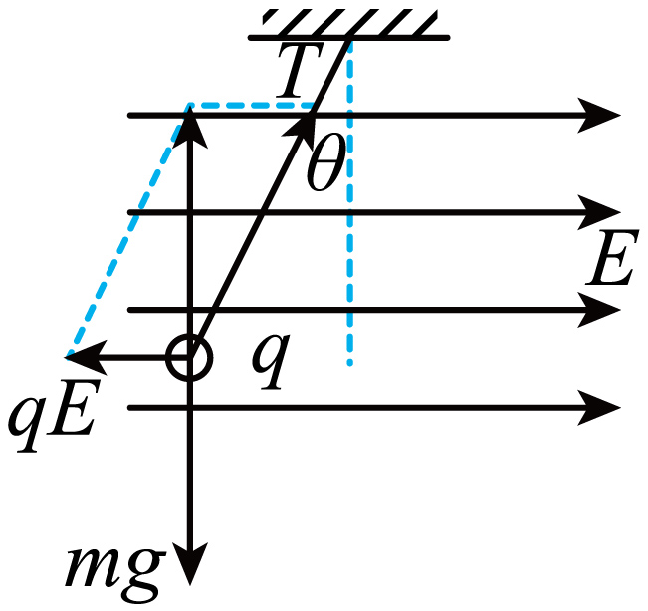

对小球受力分析，受重力、电场力和拉力，如图，根据共点力平衡条件，有： qE=mgtanθ

则所带电量为：

（2）剪短细线后，小球受到重力和电场力，合力恒定，如图，

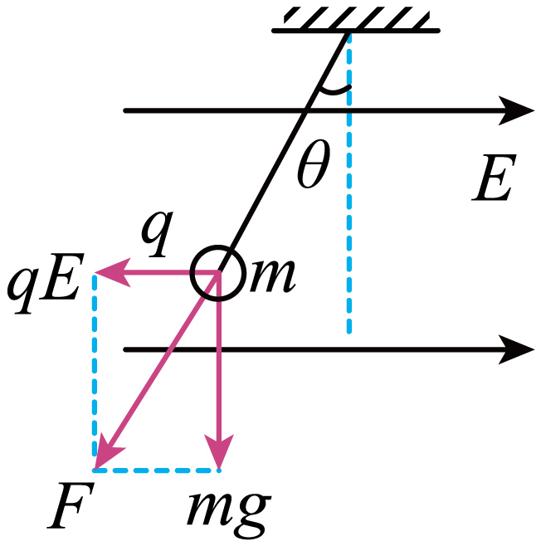

故做初速度为零的匀加速直线运动；则：

则小球的加速度为：

经过时间t后小球的位移：

15．【答案】（1）0.8m；（2）1.3J；（3）1m/s

【详解】（1）设小滑块第一次沿轨道上升的最大高度为，由机械能守恒定律得



解得



（2）设弹簧第一次被压缩到最短时的弹性势能为，由能量守恒得



解得



（3）设小滑块运动全过程的路程为，对小滑块的整个运动过程用动能定理得



解得





小滑块最后一次离开弹簧后向右减速停止；设小滑块最后一次离开弹簧时的速度大小为，由动能定理得



解得

